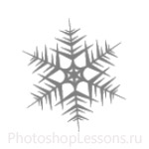
Завтрак – 9 декабря 2021 г.
13 января 2022 г.
Завтрак
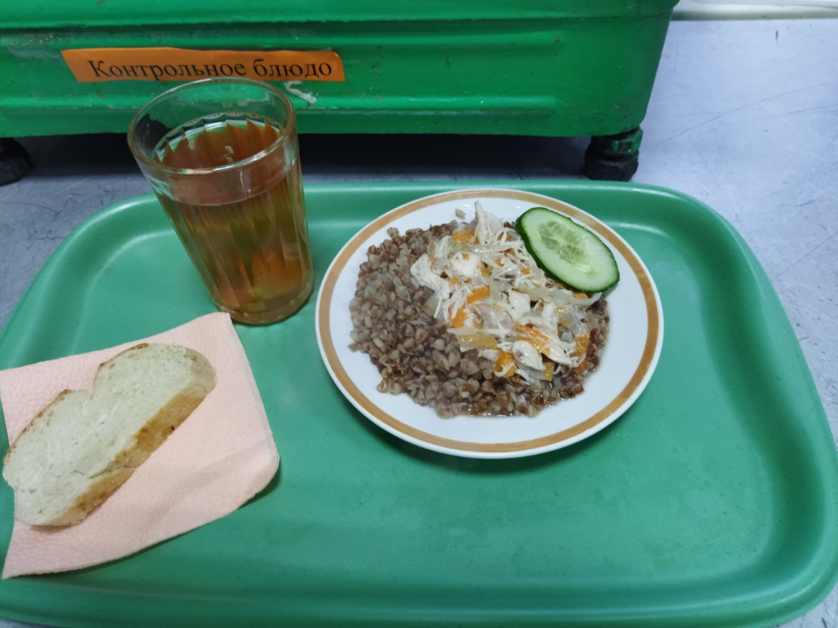

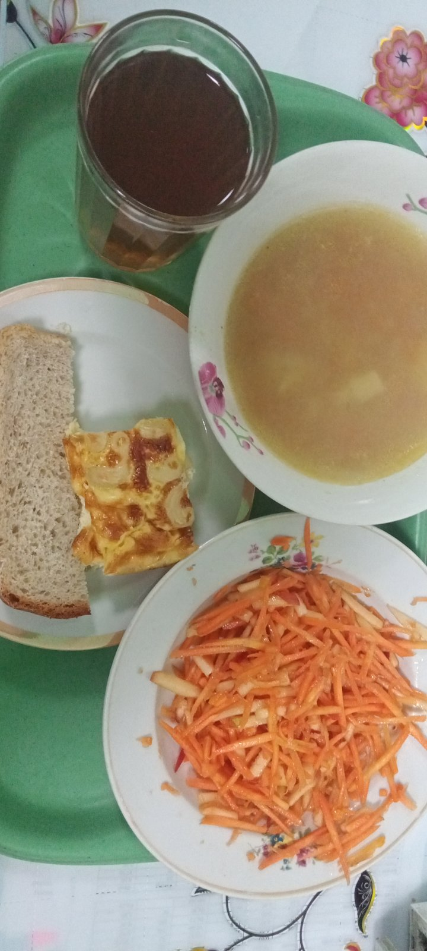

Обед

